
ОТЧЕТ О ВЫПОЛНЕНИИ
практической работы № 7
Выполнил: ст.гр. 2ИСП9-23 Фабисович
Никита Алексеевич
Специальность: 09.02.07
Информационные системы и программирование
Проверил: преподаватель Кумскова И.А.
Москва 2022
Тема: Обработка двумерных массивов.
Цель работы:
Овладение практическими навыками работы с двумерными массивами, особенностями их ввода и вывода и обработке данных в них.
Ход работы.
Вариант №9
Задание №1
Даны целые положительные числа M и N. Сформировать целочисленную матрицу размера M × N, у которой все элементы I-й строки имеют значение 10·I (I = 1, ..., M).
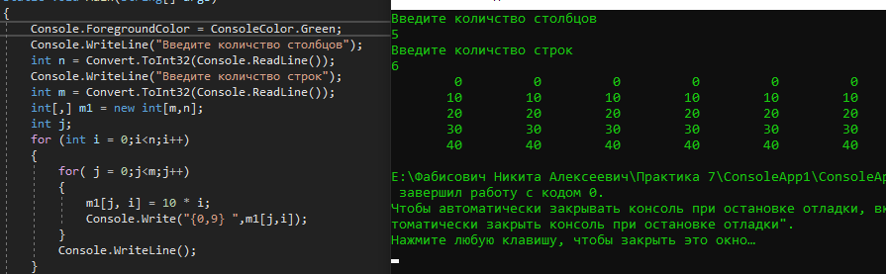

Задание №2
Найти сумму элементов в тех столбцах, которые не содержат отрицательных элементов.
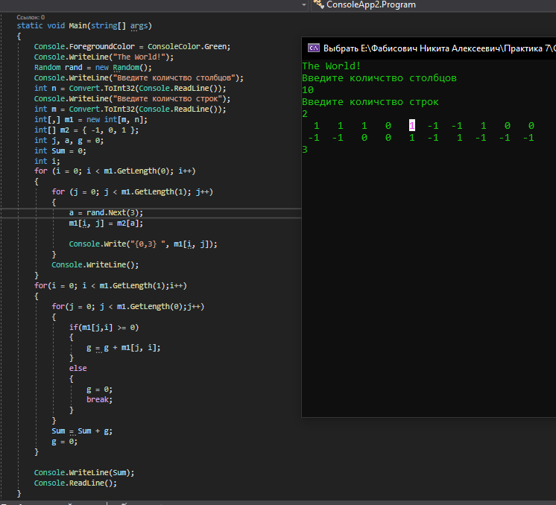

Задание №3
Дана целочисленная квадратная матрица. Найти в каждой строке наибольший элемент и поменять его местами с элементом главной диагонали.

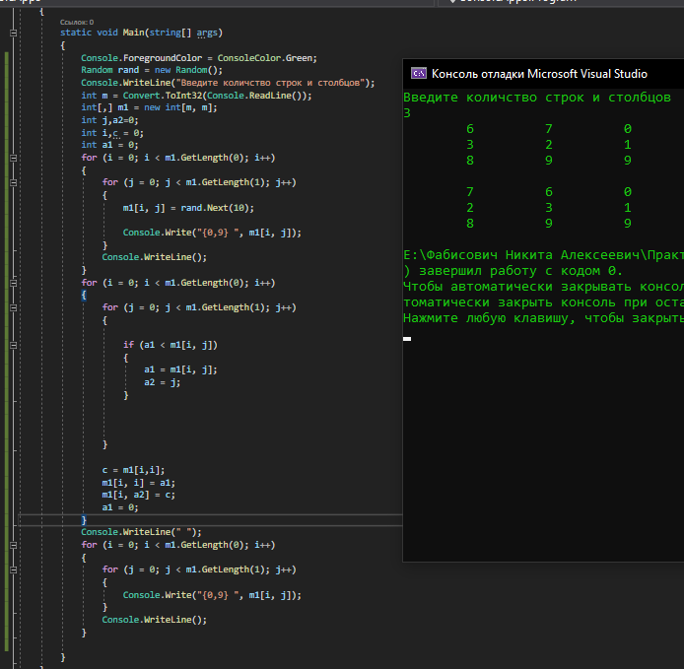
Вопросы для самоконтроля
- Как организовать вывод матрицы прямоугольной таблицей?
For(){
For(){
}
}
- Укажите особенности ввода и вывода двумерных массивов?
циклы
- В чем состоит особенность использования приемов программирования при обработке массивов?
Перебор элементов массива из заданного диапазона значений.
- Существуют ли ограничения на размерность массива?
Нет
- Какой массив называется двумерным?
С координатами x и y
- Верно ли, что двумерный массив соответствует понятию прямоугольной таблицы (матрице, набору векторов)?
Da
- Предложите способы вывода элементов двумерного массива.
for (i = 0; i < m1.GetLength(0); i++)
{
for (j = 0; j < m1.GetLength(1); j++)
{
Console.Write("{0,9} ", m1[i, j]);
}
Console.WriteLine();
}

